WEBSITE SHOP BÁN QUẦN ÁO ROUTINE.VN

Trần Khôi Nguyên - 3121410353

Nguyễn Thanh Tú - 3121410549

Màn hình 1: Trang chủ

Chức năng: Hiển thị khi truy cập vào trang web

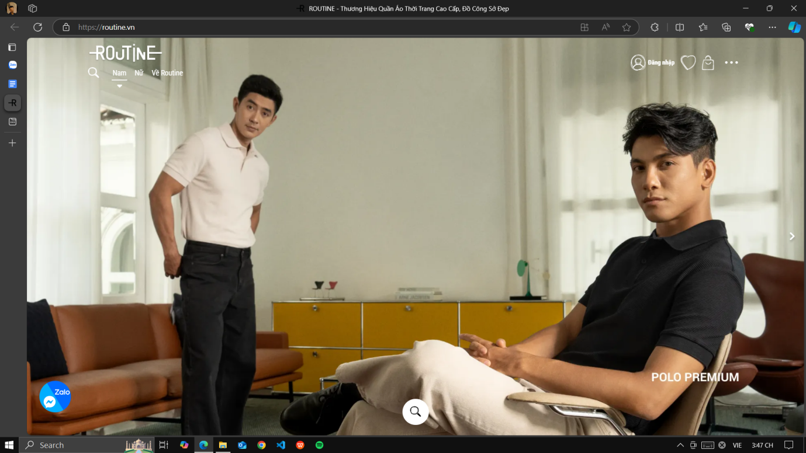

Màn hình 2: Đăng nhập

Chức năng: Đăng nhập vào trang web

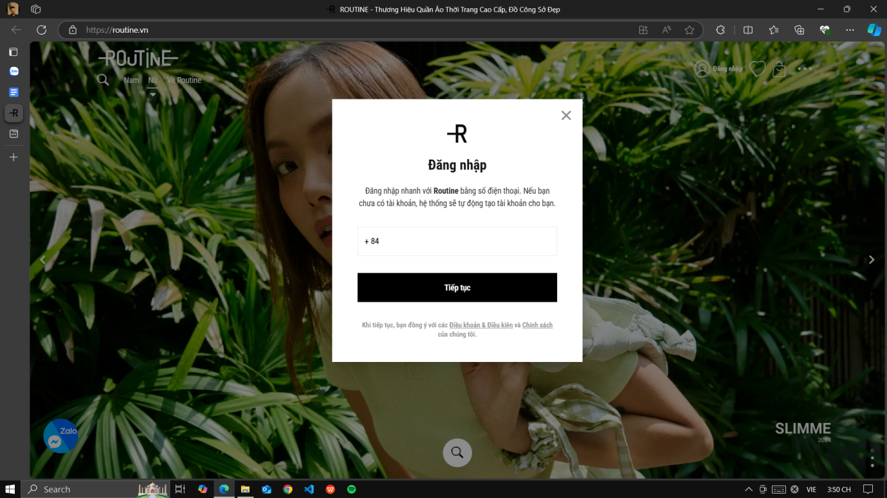

Màn hình 3: Nhập mã OTP

Chức năng: Nhập mã OTP để hoàn thành việc đăng nhập hoặc đăng kí

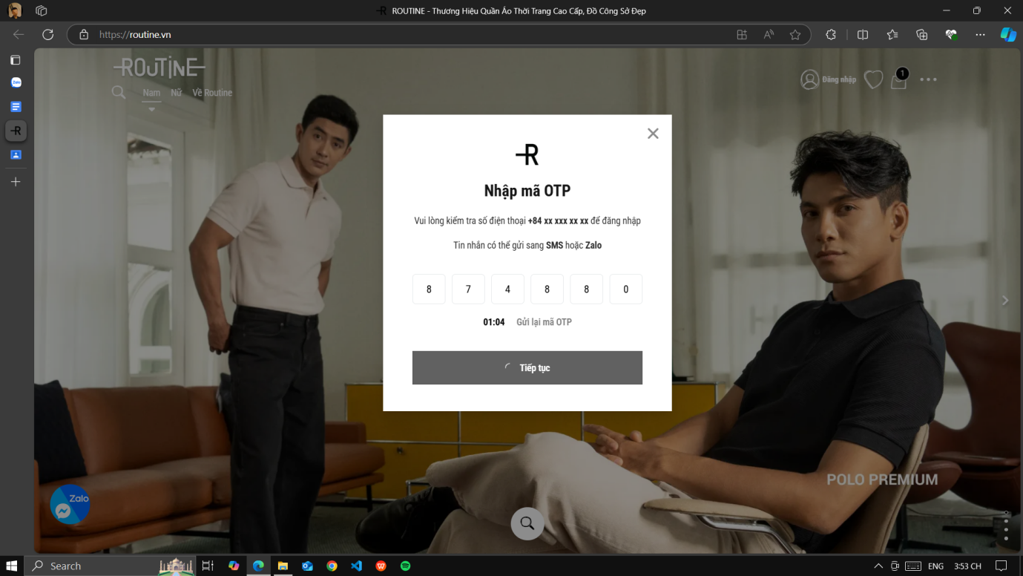

Màn hình 4: Nhập thông tin người dùng

Chức năng: Nhập vào thông tin người dùng để hoàn thành việc đăng kí

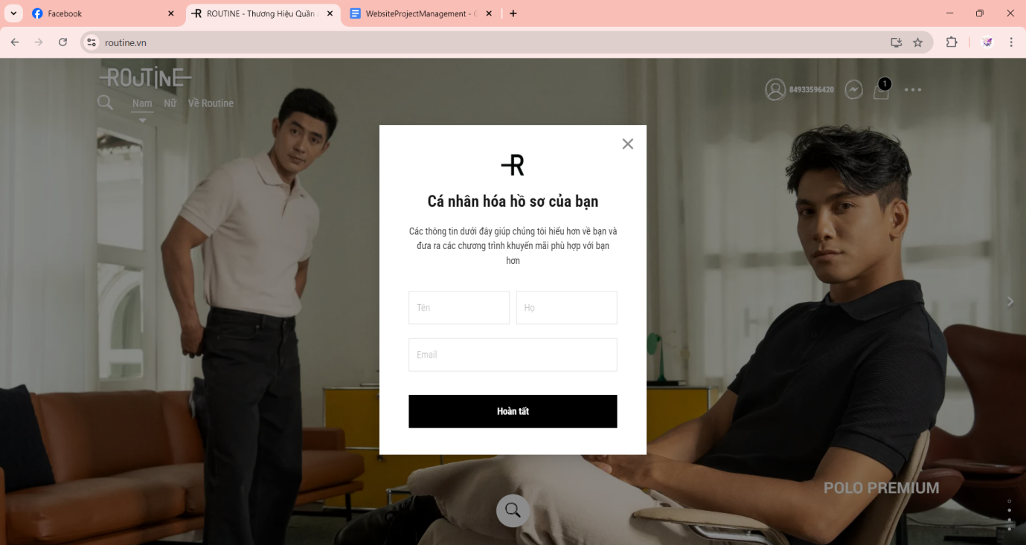

Màn hình 5: Trang giới thiệu về cửa hàng  
Chức năng: Chứa các thông tin giới thiệu của cửa hàng

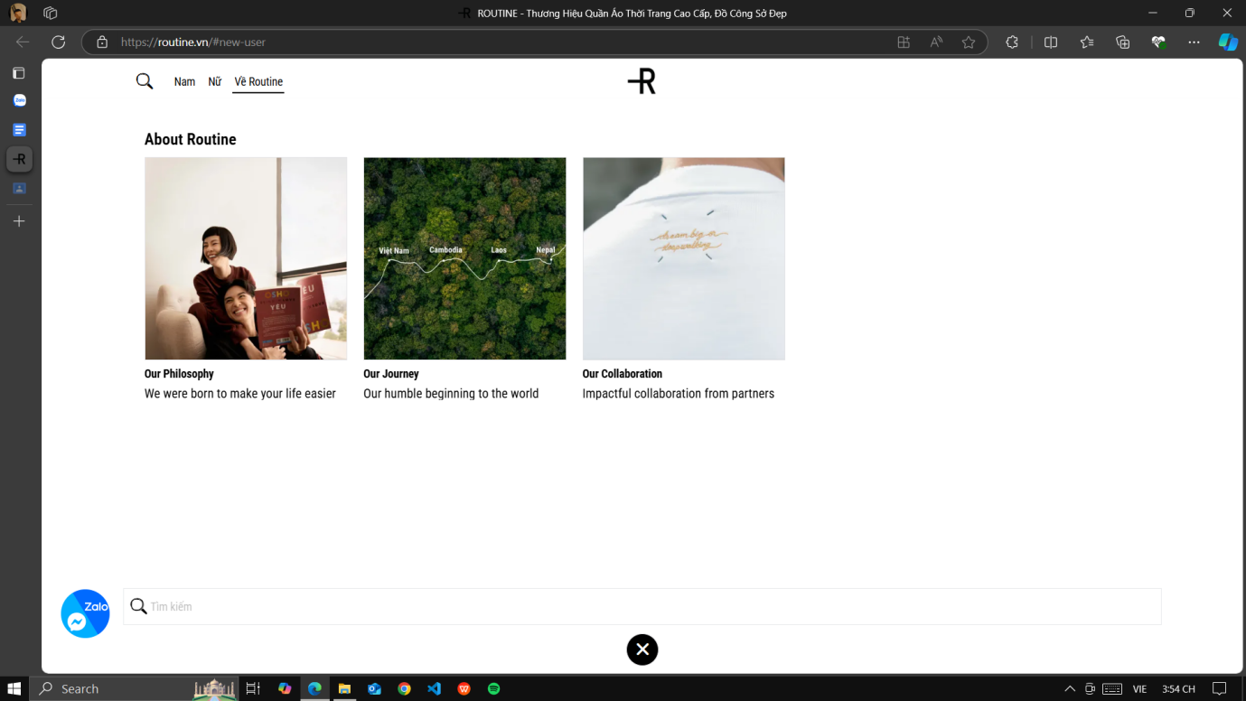

Màn hình 6: Danh sách các sản phẩm quần áo nam

Chức năng: Hiển thị các sản phẩm dành cho nam

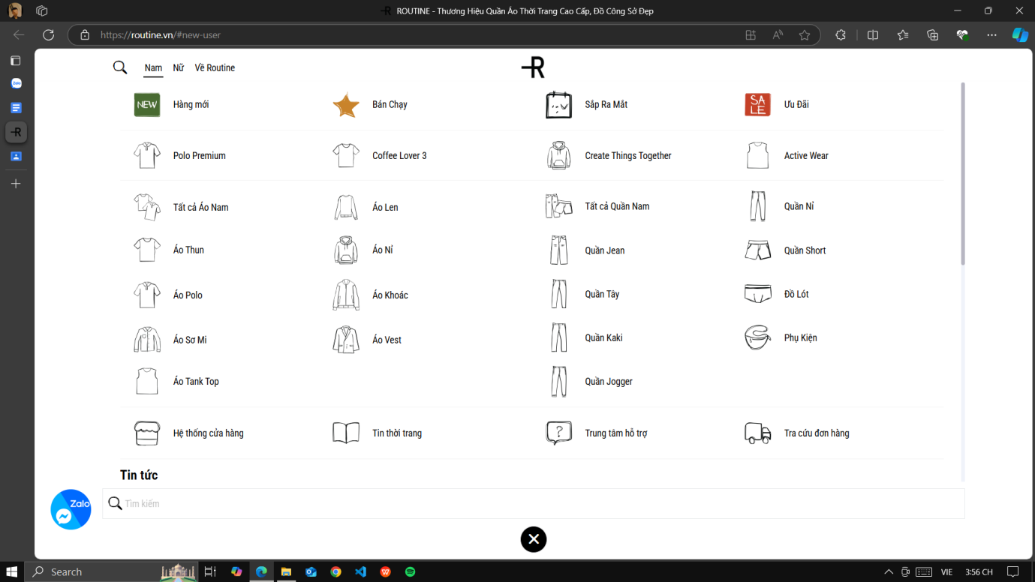

Màn hình 7: Danh sách các sản phẩm quần áo nữ

Chức năng: Hiển thị các sản phẩm dành cho nữ

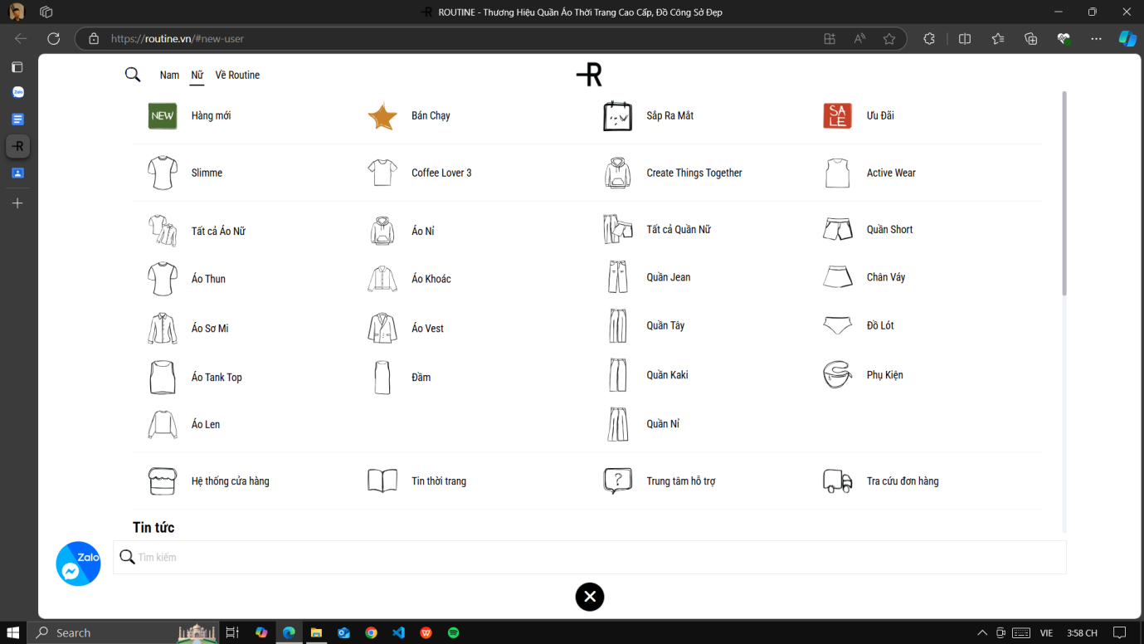

Màn hình 8: Trang tìm kiếm sản phẩm

Chức năng: Hiển thị các sản phẩm được tìm kiếm

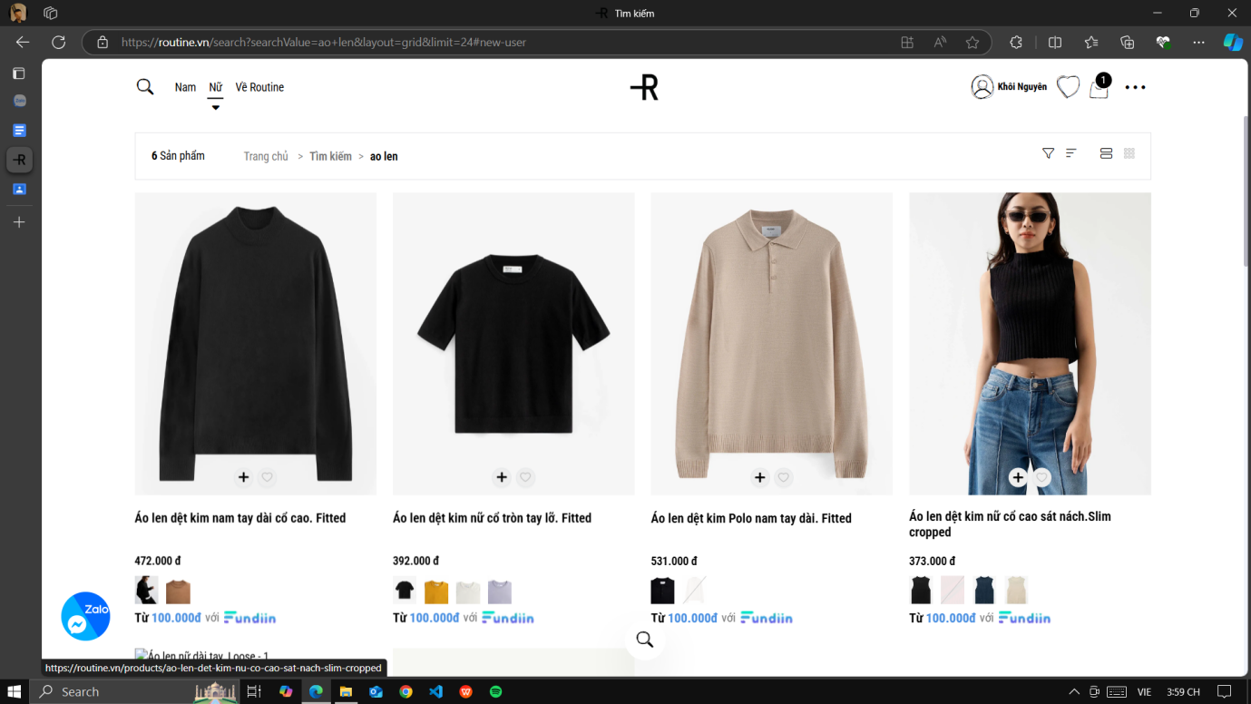

Màn hình 9: Trang chi tiết sản phẩm

Chức năng: Hiển thị chi tiết của sản phẩm

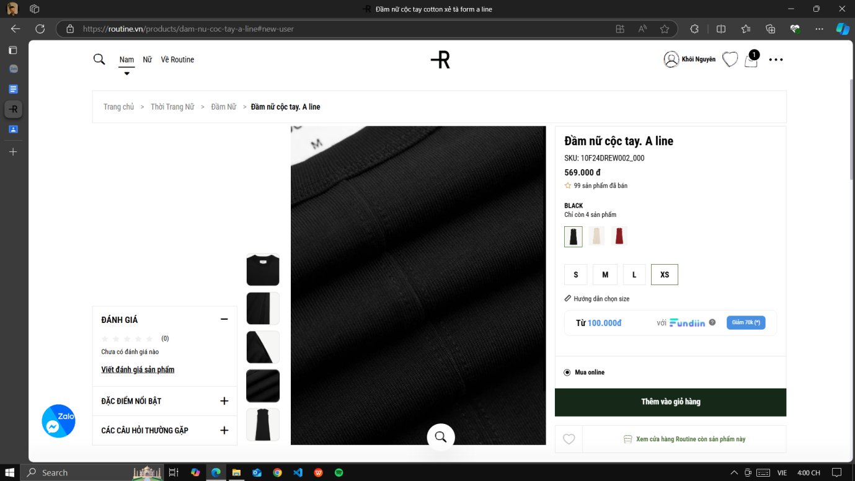

Màn hình 10: Trang sản phẩm đã thích

Chức năng: Hiển thị danh sách sản phẩm mà người dùng đã nhấn thích

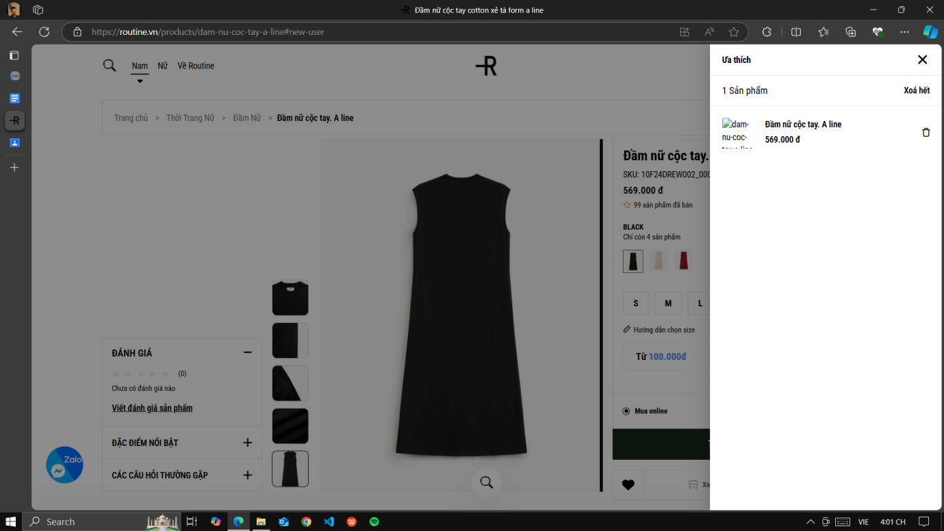

Màn hình 11: Trang sản phẩm trong giỏ hàng

Chức năng: Hiển thị danh sách sản phẩm mà người dùng đã thêm vào giỏ hàng

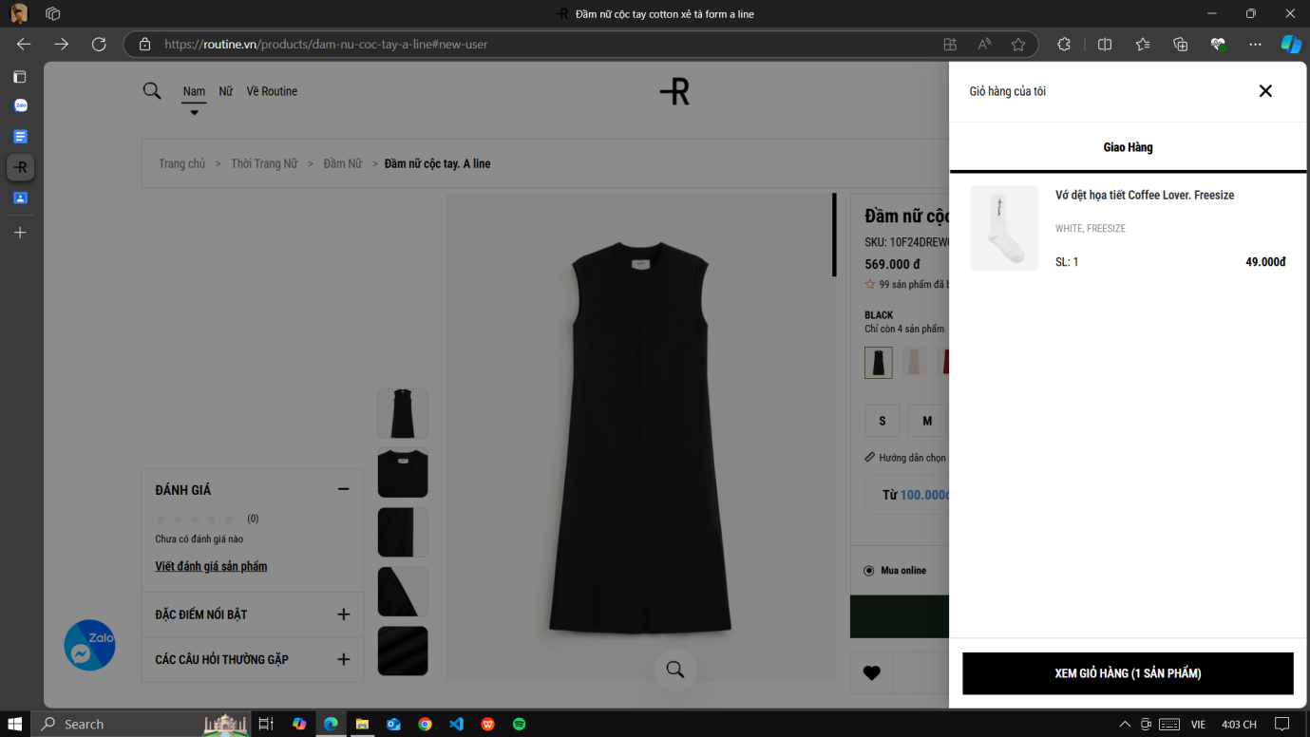

Màn hình 12: Giỏ hàng  
Chức năng: Người dùng có thể chọn sản phẩm để thanh toán

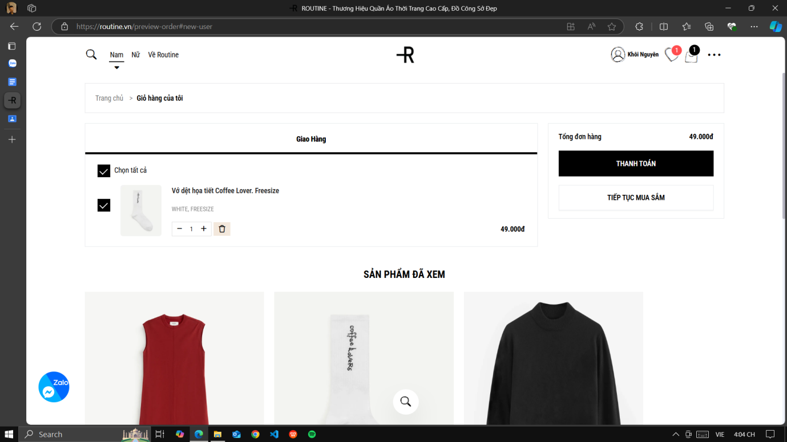

Màn hình 13: Trang thông tin chi nhánh  
Chức năng: Hiển thị địa chỉ và bản đồ của các chi nhánh của cửa hàng

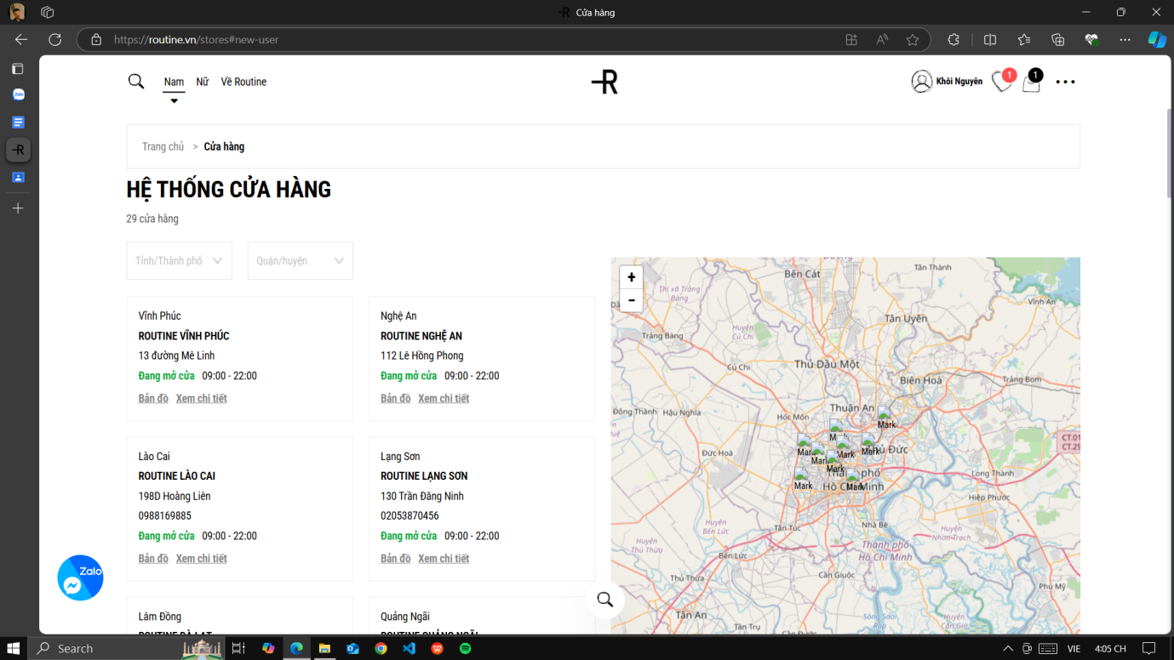

Màn hình 14: Trang tin tức

Chức năng: Hiển thị các tin tức mới nhất về thời trang

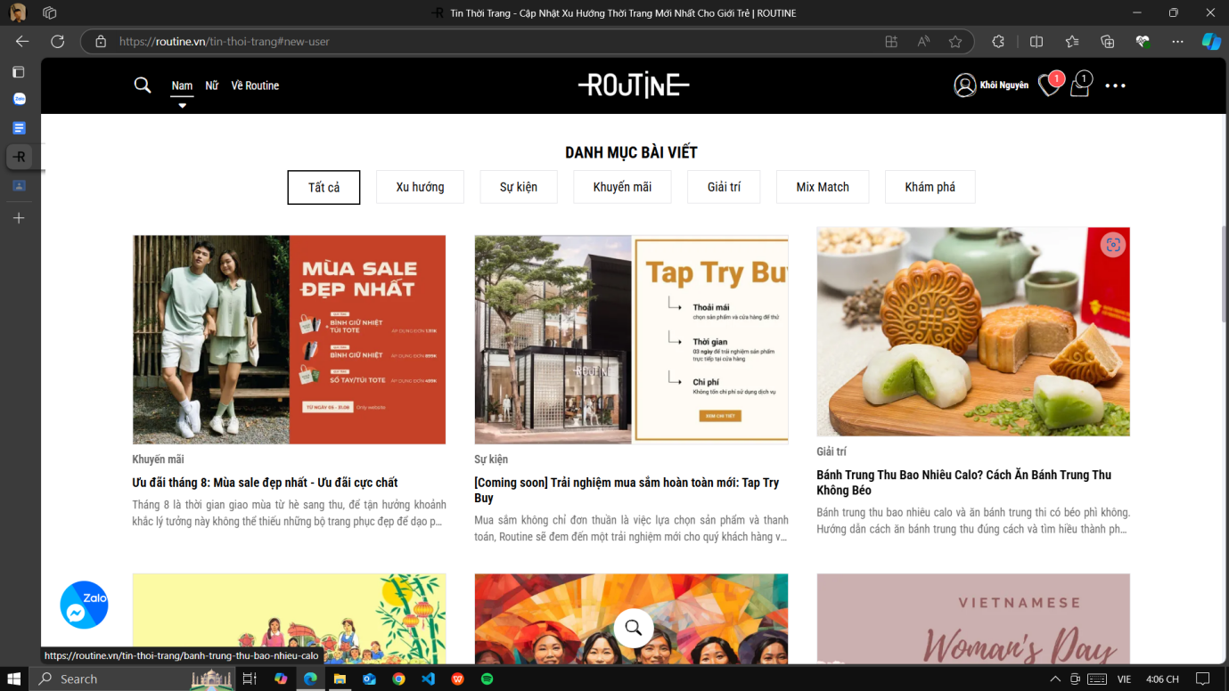

Màn hình 15: Trang trung tâm hỗ trợ

Chức năng: Gồm các chức năng hỗ trợ cho người dùng

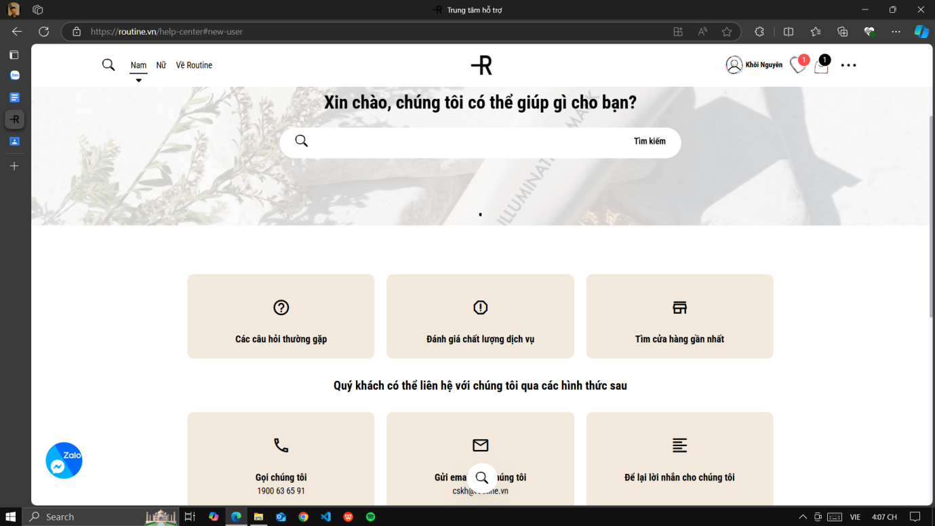

Màn hình 16: Trang thông tin đơn hàng

Chức năng: Gồm các chức năng tra cứu, trả hàng, đổi hàng

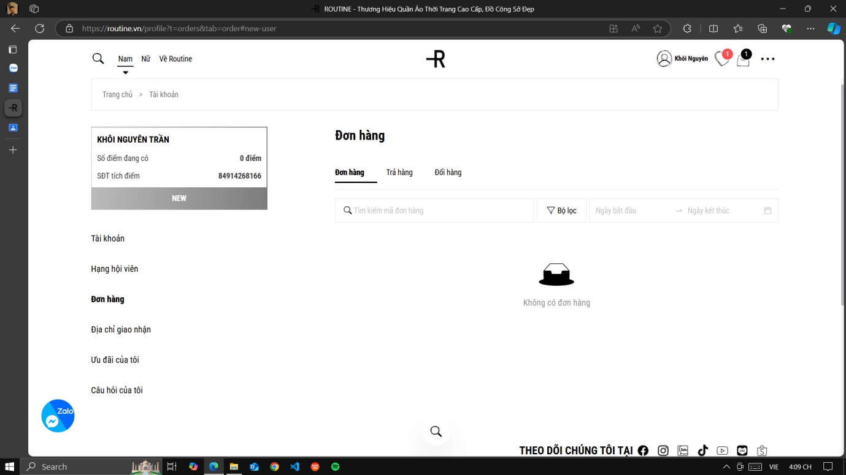

Màn hình 17: Trang thông tin tài khoản

Chức năng: Hiển thị, sửa đổi thông tin tài khoản

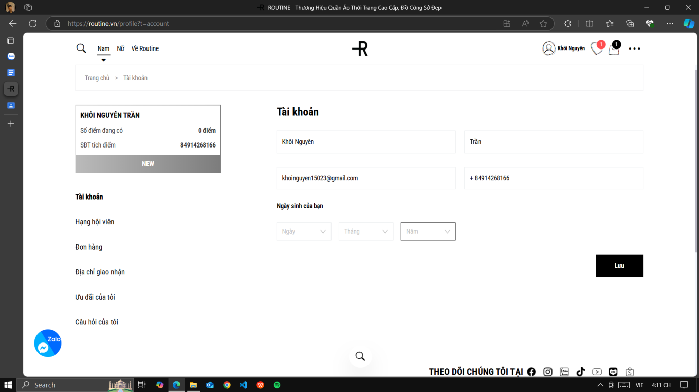

Màn hình 18: Trang hội viên

Chức năng: Hiển thị mức hạng hội viên

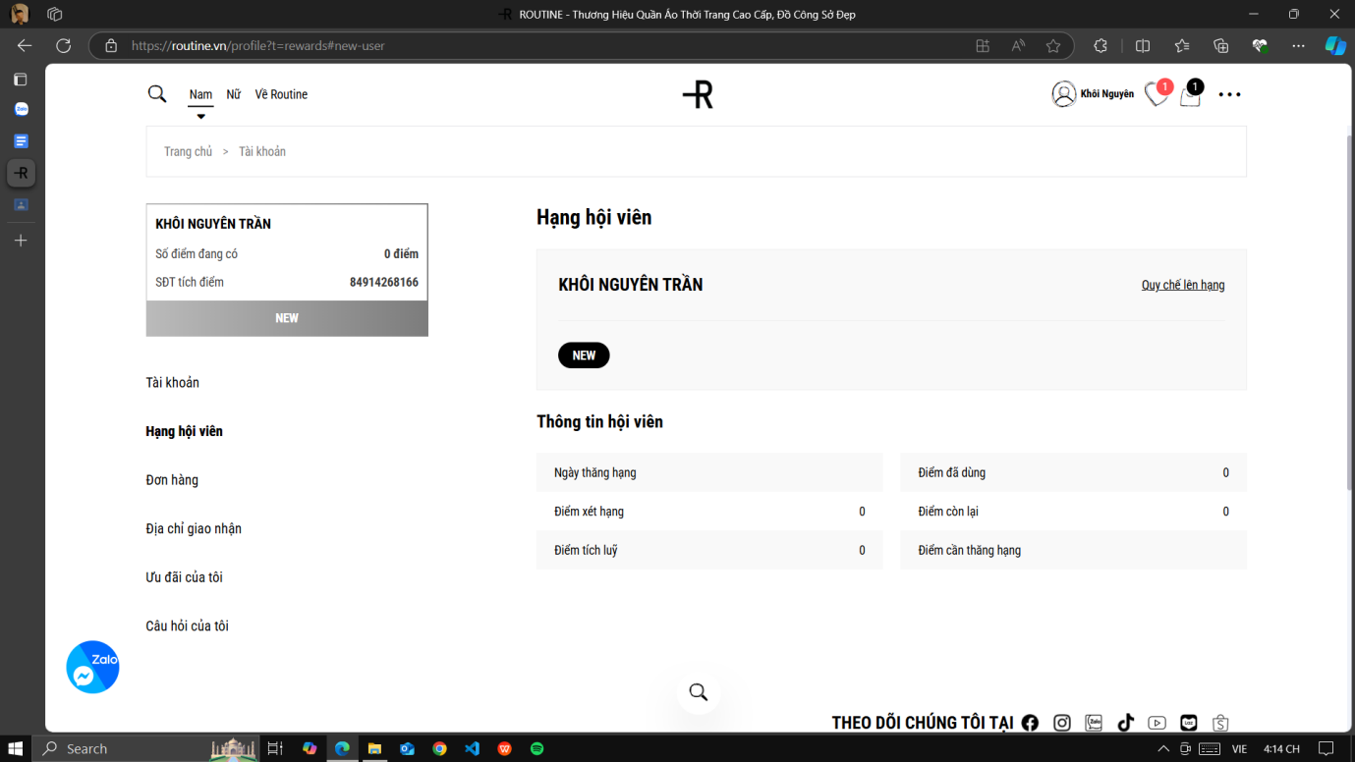

Màn hình 19: Trang địa chỉ giao nhận

Chức năng: Thêm, xóa địa chỉ giao nhận hàng

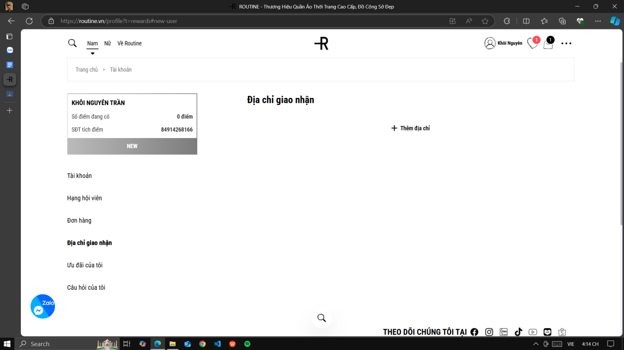

Màn hình 20: Trang ưu đãi

Chức năng: Hiển thị các ưu đãi của người dùng

